« Découverte du patrimoine Provençal »
Quelques fiches protocoles de réalisation

Sels de bain

- Mesurer les ingrédients.
250 g de sel de mer, 1 cuillère à soupe d’huile végétale, 2 cuillères à soupe de bicarbonate, et une cuillère à café (ou 25 gouttes) d'huile essentielle (la vanille, la lavande, la citronnelle, le romarin), des fleurs, des zestes d’agrumes ou plantes séchés (par exemple de la lavande, du romarin ou des pétales de rose, orange, citron…) ou éventuellement un arôme alimentaire (extraits de menthe),
Facultatif : quelques gouttes des colorants alimentaires.
- Mélanger tous les ingrédients. Dans un bol, mélanger le sel ajouter l’huile. Bien mélanger. Ajouter le bicarbonate de sodium puis ajouter l'huile essentielle. Mélanger bien pour la répartir correctement dans tout le sel. Colorer le mélange. Bien mélanger.
- Laissez le mélange reposer toute une nuit afin qu'il puisse sécher complètement. Une fois que le mélange a reposé toute la nuit, couvert dans le saladier, le mélanger à nouveau pour enlever tous les grumeaux qui auraient pu se former.
- Mettre les sels de bain dans un récipient étanche. Attendre 15 jours pour l'utiliser.

Le bicarbonate de sodium
Il est fréquemment appelé bicarbonate de soude, c’est un composé chimique inorganique décrit par la formule brute NaHCO3.
Il se présente sous forme de poudres.
Il est utilisé en usage domestique
- pour l'hygiène, les soins du corps,( en dentifrice ou agent de blanchiment des dents, en shampoing suivi d’un rinçage au vinaigre, comme désodorisant pour les odeurs de transpiration des vêtements.
- pour l’hygiène de la maison comme produit d'entretien et agent nettoyant type poudre à récurer pour les baignoires et les lavabos.
- comme adoucisseur d'eau (pour réduire la dureté de l'eau ) pour l'entretien du linge (adoucissant et détachant avant lavage).
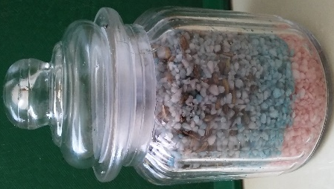
Etiquettes
Indiquer sur l’étiquette :

Sels de bain à la lavande

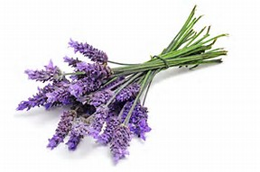
Composition : 250 g de sel de mer, une cuillère à café de l'huile végétale, 2 cuillères à soupe de bicarbonate, et une cuillère à café
essentielle la lavande,
des fleurs de lavande
des colorants
(bleu et rouge).

Mode d’emploi : deux cuillères à soupe dans un bain chaud à 'ajouter juste avant de rentrer dans le bain et les laisser se dissoudre.

Sels de bain à l’orange
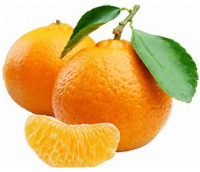
Composition : 200 g de sel de mer,
200 g de sels d'Epsom,
une cuillère à café d’arome
alimentaire orange, des zestes
d’orange séchés ; des colorants
jaune et rouge.

Mode d’emploi : deux cuillères à soupe dans un bain chaud à 'ajouter juste avant de rentrer dans le bain et les laisser se dissoudre.

Les huiles essentielles ont des propriétés différentes, par exemple :
- HE de lavande : action apaisante et rééquilibrante ;
- HE de genévrier : action décontractante musculaire ;
- HE de pin sylvestre : action tonifiante ;
- HE de néroli : favorise le sommeil ;
- HE de géranium : action régénérante de la peau ;
- HE d'ylang-ylang : action antistress ;
- HE de calendula : action apaisante sur les peaux sèches ou irritées.
- Les huiles essentielles de lavande et d'orange douce peuvent être combinées pour leurs vertus apaisantes, tant pour le corps que pour l'esprit.
- Les agrumes en général et la menthe poivrée sont efficaces pour les personnes ayant de la cellulite à cause d'un mauvais retour veineux.

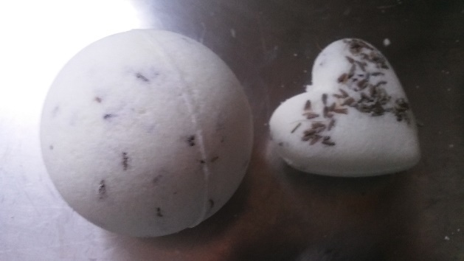
Bombes de bain

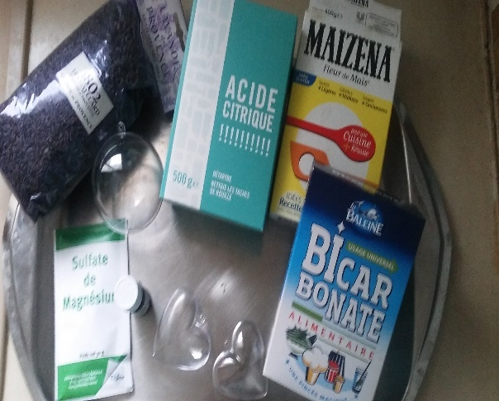
- Mesurer les ingrédients. 120 g bicarbonate de soude ; 60 g d'acide citrique ; 60 g de fécule de maïs ; 60g de sel d'epsom ; 3 c. à café d'huile (olive, amande douce, de noyau d’abricot …) ; de 25 gouttes d'une huile essentielle ; 1 cuillère à soupe d’eau.
-facultatif : quelques gouttes des colorants alimentaires.
- Des moules en plastique pour faire une sphère (boules de Noël en plastique).

- Mélanger tous les ingrédients. Dans un saladier, mélanger tous les ingrédients secs. Dans un verre mélanger les ingrédients liquides (huile de castor, huile essentielle, quelques gouttes de colorant et l’eau). Ajouter les liquides dans les ingrédients secs peu à peu. Mélanger.
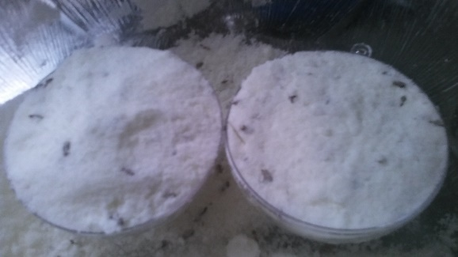
- Mouler la préparation de façon bien tassé dans les deux demi moule (sphères, cœur, œuf…) refermer et laisser reposer une nuit.
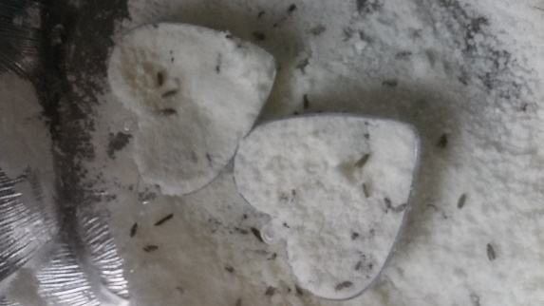

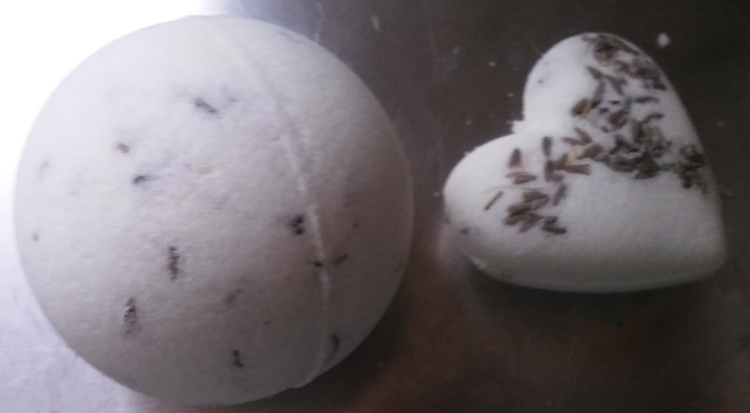
- Démouler délicatement.

Savonnettes « Provence »
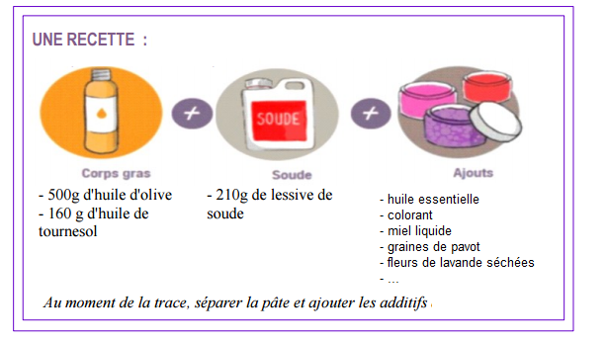
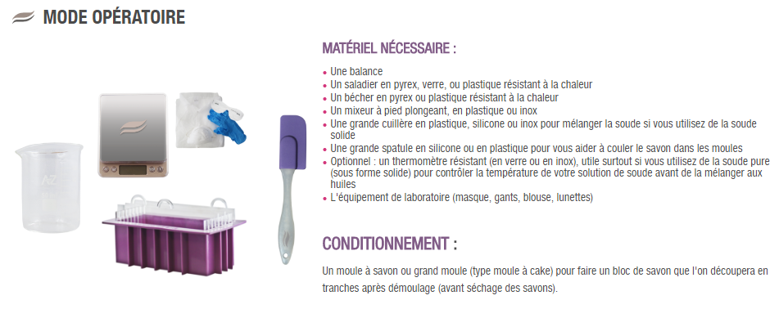
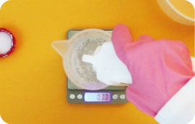 | Peser de façon précise l’huile et la lessive de soude  
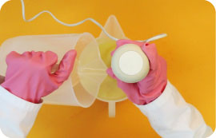 | Verser la solution de soude dans l'huile (pas l'inverse !)  Commencer à mixer avec le mixeur pied plongeant, en alternant avec des phases de repos où vous utiliserez simplement le mixeur comme une cuillère pour mélanger.
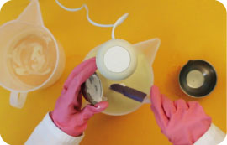 | Quand la pâte épaissit et que la « trace » est observée, ajouter les additifs (huile colorants, huiles essentielles ou fragrances, agent exfoliant…).
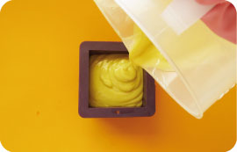 | Couler la pâte dans les moules  Tapoter légèrement les moules après remplissage pour répartir la pâte de façon homogène et éviter d’avoir des poches d’air dans vos savons.
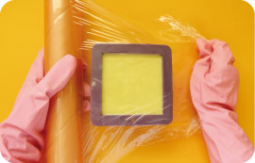 | Isoler les moules  les couvrir avec un film alimentaire avant de placer une serviette ou couverture dessus pour garder la chaleur et accélérer la saponification. Laisser les savons durcir pendant 24 à 48 h.
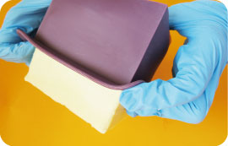 | Démouler les savons : Après ce temps, démouler les savons avec précaution en portant des gants.  Laisser sécher les savons :  Les placer dans un endroit sec et aéré pour une « cure » d’au moins 4 semaines. Les savons vont sécher et seront alors prêts à être utilisés.
Source : http://www.aroma-zone.com/info/fiche-savoir-faire/la-saponification-a-froid

Nos réalisations :
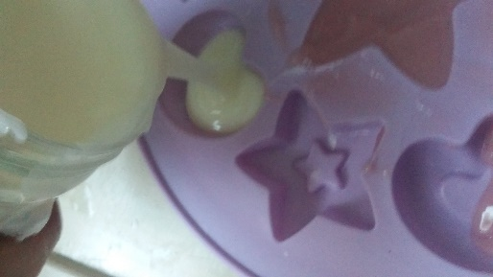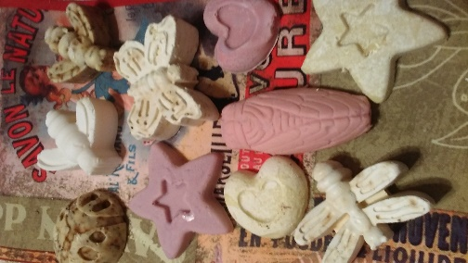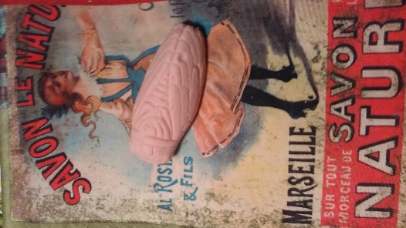

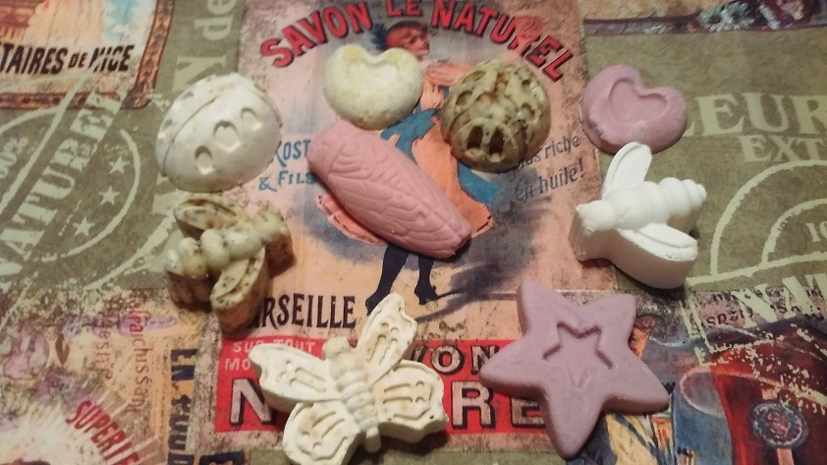

Etiquetage et traçabilité

Les produits d’hygiène doivent être étiquetés

Les informations à indiquer sur l’étiquette :
1/ Nom du produit :
2/ Composition :
Noter sur l’étiquette tous les INGREDIENTS incorporés dans votre
recette de cosmétique « maison ».
3/ Date de fabrication et limite de conservation
Indiquer la date de fabrication du produit
Mentionner : « Conserver vos préparations à l’abri de la lumière et de la chaleur ».
4/ Contenance :
Terminer l’étiquetage du produit en indiquant la contenance
Préciser si nécessaire les conseils d’utilisation.

La fiche de traçabilité est nécessaire pour les savons, les sels de bains, les boules de bain…

Nom de la préparation

Date de fabrication

Composition

Numéro de lot

Ingrédients | Quantité | Référence produit | Numéro de lot

Faire des moules en silicone

Rechercher des objets que vous avez envie de reproduire en pâte à sel, en plâtre ou en savon…
Regarder la vidéo et fabriquer vos propres moules pour former des savons, des bombes de bains, des diffuseurs de parfum, des accroches torchons…

Exemple :
Savon en forme de cigale pour faire un moule :
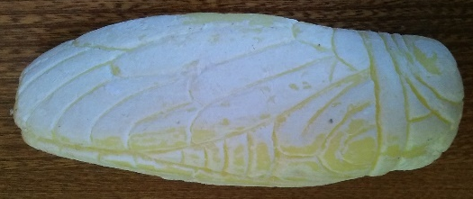
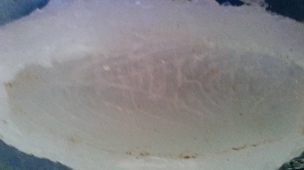
Savon modèle Création du moule en silicone Moule
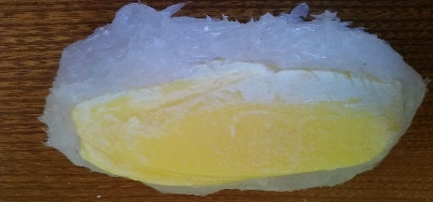
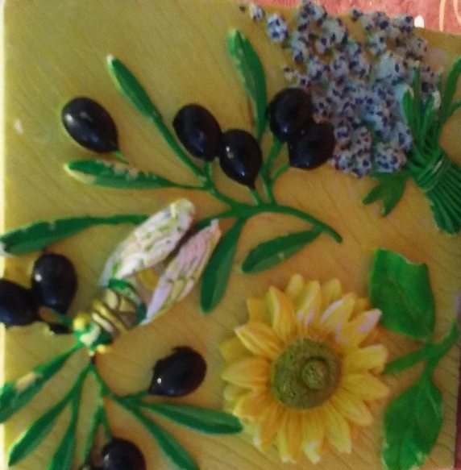
Accroche torchon modèle Moule
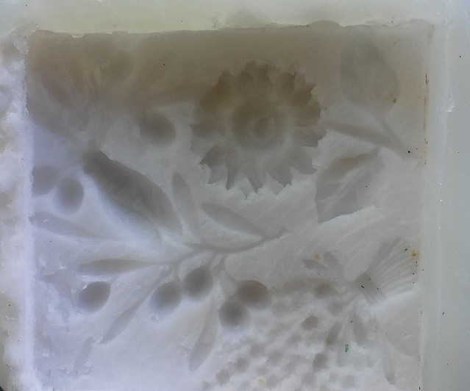

Création du moule diffuseur de parfum lavande et cigale
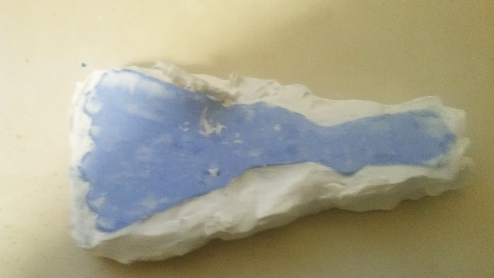

Les réalisations des élèves :
- Savon cigale
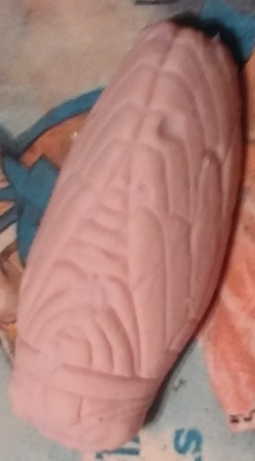

- Plâtre diffuseur de parfum
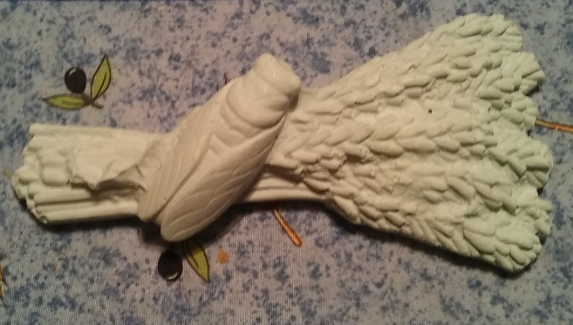

Accroche torchon en cours de réalisation

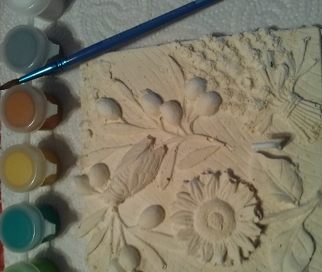
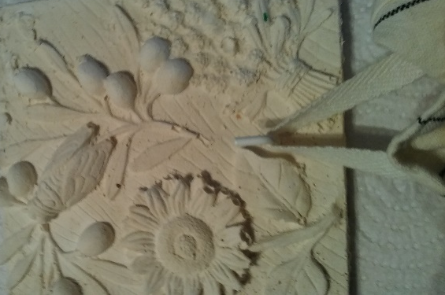

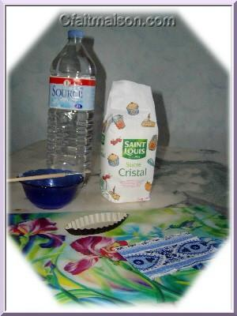
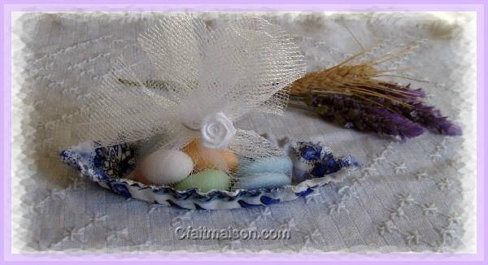
Raviers
en tissu provençal
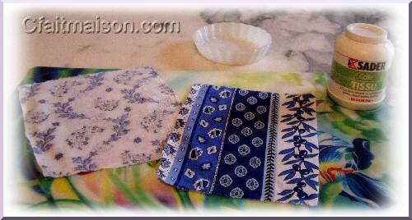
Matériel  - Deux morceaux de tissus  - Deux moules identiques  - Un bol  - Une paire de ciseaux à cranter | Produits  - 50 g de sucre  - 10 gramme d’eau tiède ou chaude  - De la colle

1/ Coller vos tissus ensemble dos à dos.
2/ Préparer dans un ravier un mélange de sucre et d'eau. Mélanger la préparation pour bien dissoudre le sucre.
3/ Passer le mélange sucre et eau sur chaque face de votre tissu.
4/ Poser le tissu en double épaisseur sur un moule retourné pour qu'il en épouse la forme. Oter les bords de tissu en surplus tout en conservant suffisamment de tissu pour fignoler les bords de votre ouvrage par la suite.
5/ Couvrir le tissu d'un autre moule identique, pour bien marquer la forme. Et mettre l'ensemble à sécher. Lorsque le tissu commence à raidir, enlever le moule supérieur pour terminer le séchage, puis ôter le second moule.
6/ A l'aide d'une paire de ciseaux à cranter de couturière, crantez les bords de votre récipient en tissu.
La solution sucrée a servi d'apprêt pour raidir le tissu qui a pris la forme du moule qu'il enveloppait. Il tiendra dans la position adoptée aussi longtemps qu'il n'aura pas pris l'humidité.

Fiche réalisée à partir du site : http://cfaitmaison.com/brico/moule-tissu.html

Navettes provençales
Ingrédients :
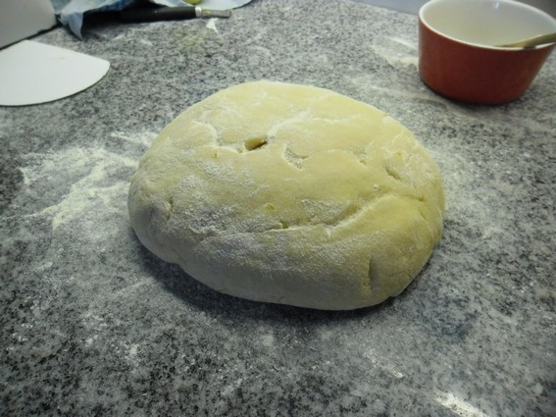
750g. de farine, 375 g. de sucre, un zeste de citron, 70 g de beurre mou, une pincée de sel, 3 œufs, un petit verre d'eau. Il faudra aussi un peu de jaune pour dorer.
Disposer la farine, incorporer le sucre, ajouter en travaillant le beurre mou, le zeste, le sel et les œufs un à un.
Ajouter selon la consistance de la pâte l'eau.
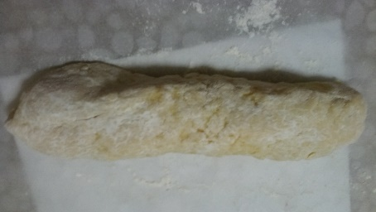
Ensuite répartir cette pâte, après l'avoir un peu allongée, en six ou huit morceaux, à travailler pour en faire un boudin. Tronçonner ce boudin encore une fois en 6 ou 8.
Prendre chaque tronçon et le rouler pour lui donner la forme d'une navette.
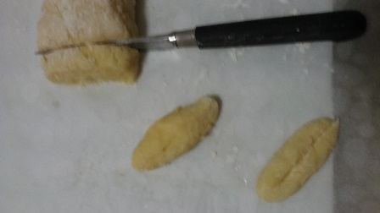
Un coup de couteau en long au milieu pour qu'elle lève en s'aplatissant un peu.

Poser sur la plaque (garnie de papier cuisson, ou alors beurrée). Dorer au jaune d'œuf (délayé dans de l'eau ou du lait) au pinceau.
Laisser lever quelques minutes.
Cuire à four préchauffé à 200 °C, une quinzaine de minutes...
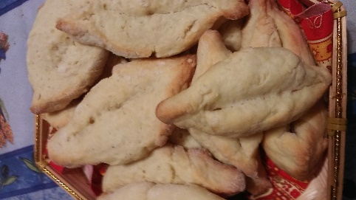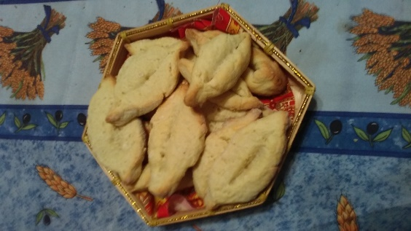

Les croquants " Cacho-dènt"
Farine 750 g., 500 g de sucre en poudre, 6 œufs, 500 g. d'amandes non mondées, et deux cuillères à soupe d'eau de fleur d'orangers. Jaune d'œuf pour dorer.
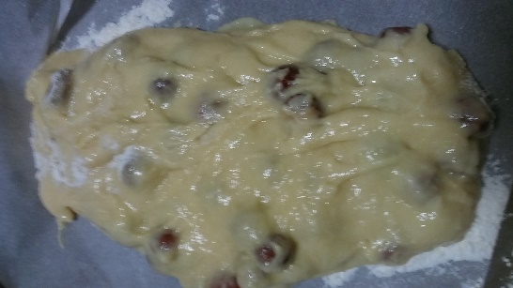
Disposer la farine dans le saladier, ajouter le sucre, l'eau de fleur d'oranger et cinq œufs.
Quand la pâte est bien mélangée, ajouter les amandes et les noisettes entières non mondées.
Faire quatre parts avec la pâte, la rouler sur votre plaque
Dorer (jaune d'œuf allongé, ou lait).

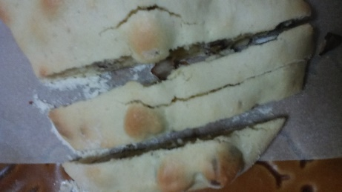
Mettre à four chaud pour 15 mn, à 200 °C.
Quand les pâtons sont bien dorés dessus-dessous, sortir du four et mettre sur une grille.
Ensuite couper, un centimètre environ....

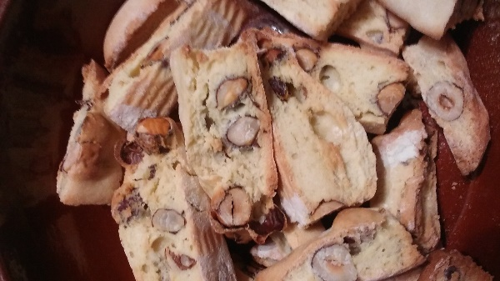
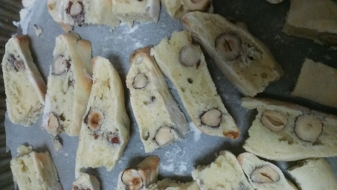Cuire à nouveau
(biscuit donc double cuisson)

Mettre de nouveau sur grille pour refroidissement.

Cigales

Ingrédients :
• 3 œufs
• 150 g de beurre
• 120 g de sucre
• 120 g de farine
• 3 g de levure
• parfum : zeste de citron ou vanille bourbon

Préparation :
Préchauffer le four à 240°C
Faire fondre le beurre et laisser refroidir.
Pendant ce temps-là mélanger les œufs, le sucre et le parfum jusqu'à ce que le mélange blanchisse.
Ajouter alternativement le beurre fondu et la farine à laquelle la levure a été rajoutée.
Mettre dans un moule à cigales beurré avant de l'enfourner d'abord 7 à 8 minutes à 220°C.
Laisser refroidir avant de démouler.

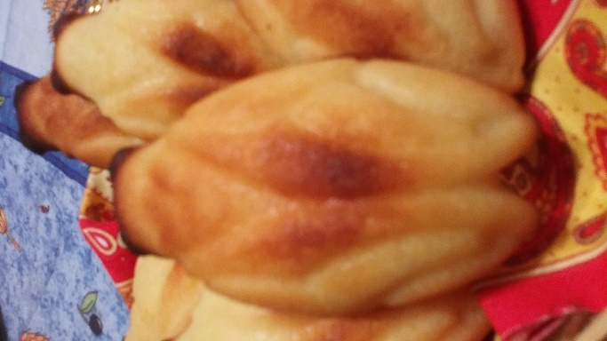

La Pompe à ‘huile

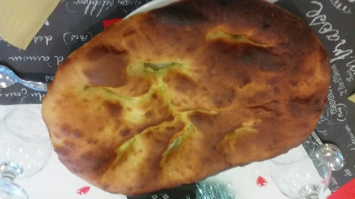
Ingrédients :
- 300 g de farine tamisée
- 20 g de levure de boulanger
- 75 g de sucre en poudre
- 1 œuf entier et 1 jaune pour dorer
- 50ml d'huile d'olive vierge
- 2 cuillerées à soupe d'eau de fleurs d'oranger
- un verre d'eau tiède
Préparation de la recette :
Délayer la levure dans un peu d'eau tiède avec 100 g de farine et une pincée de sucre. Laisser reposer ce levain dans un endroit tiède pendant 2 heures.
Dans un saladier, verser le reste de la farine, l'huile d'olive, le sucre, l’œuf entier, l’eau de fleur d'oranger et un demi-verre d'eau. Bien malaxer l’ensemble, puis incorporer le levain de façon homogène.
Mettre la pâte en boule dans un saladier, recouvrir d'un torchon et laisser gonfler 3 heures dans un endroit tiède.
Étaler la pâte sur 2 cm d'épaisseur environ sur une plaque huilée après l'avoir un peu pétrie à la main pour chasser l'air, pratiquer des entailles rayonnantes à 2 ou 3 cm du centre du disque et laisser reposer encore 1 heure.
Dorer au jaune d'œuf battu et faire cuire à four moyen, préchauffé à 150°C (thermostat 5), pendant 10 à 15 min, avec un bol d’eau pour humidifier l’air du four et favoriser le gonflement du gâteau Surveiller la fin de la cuisson.

